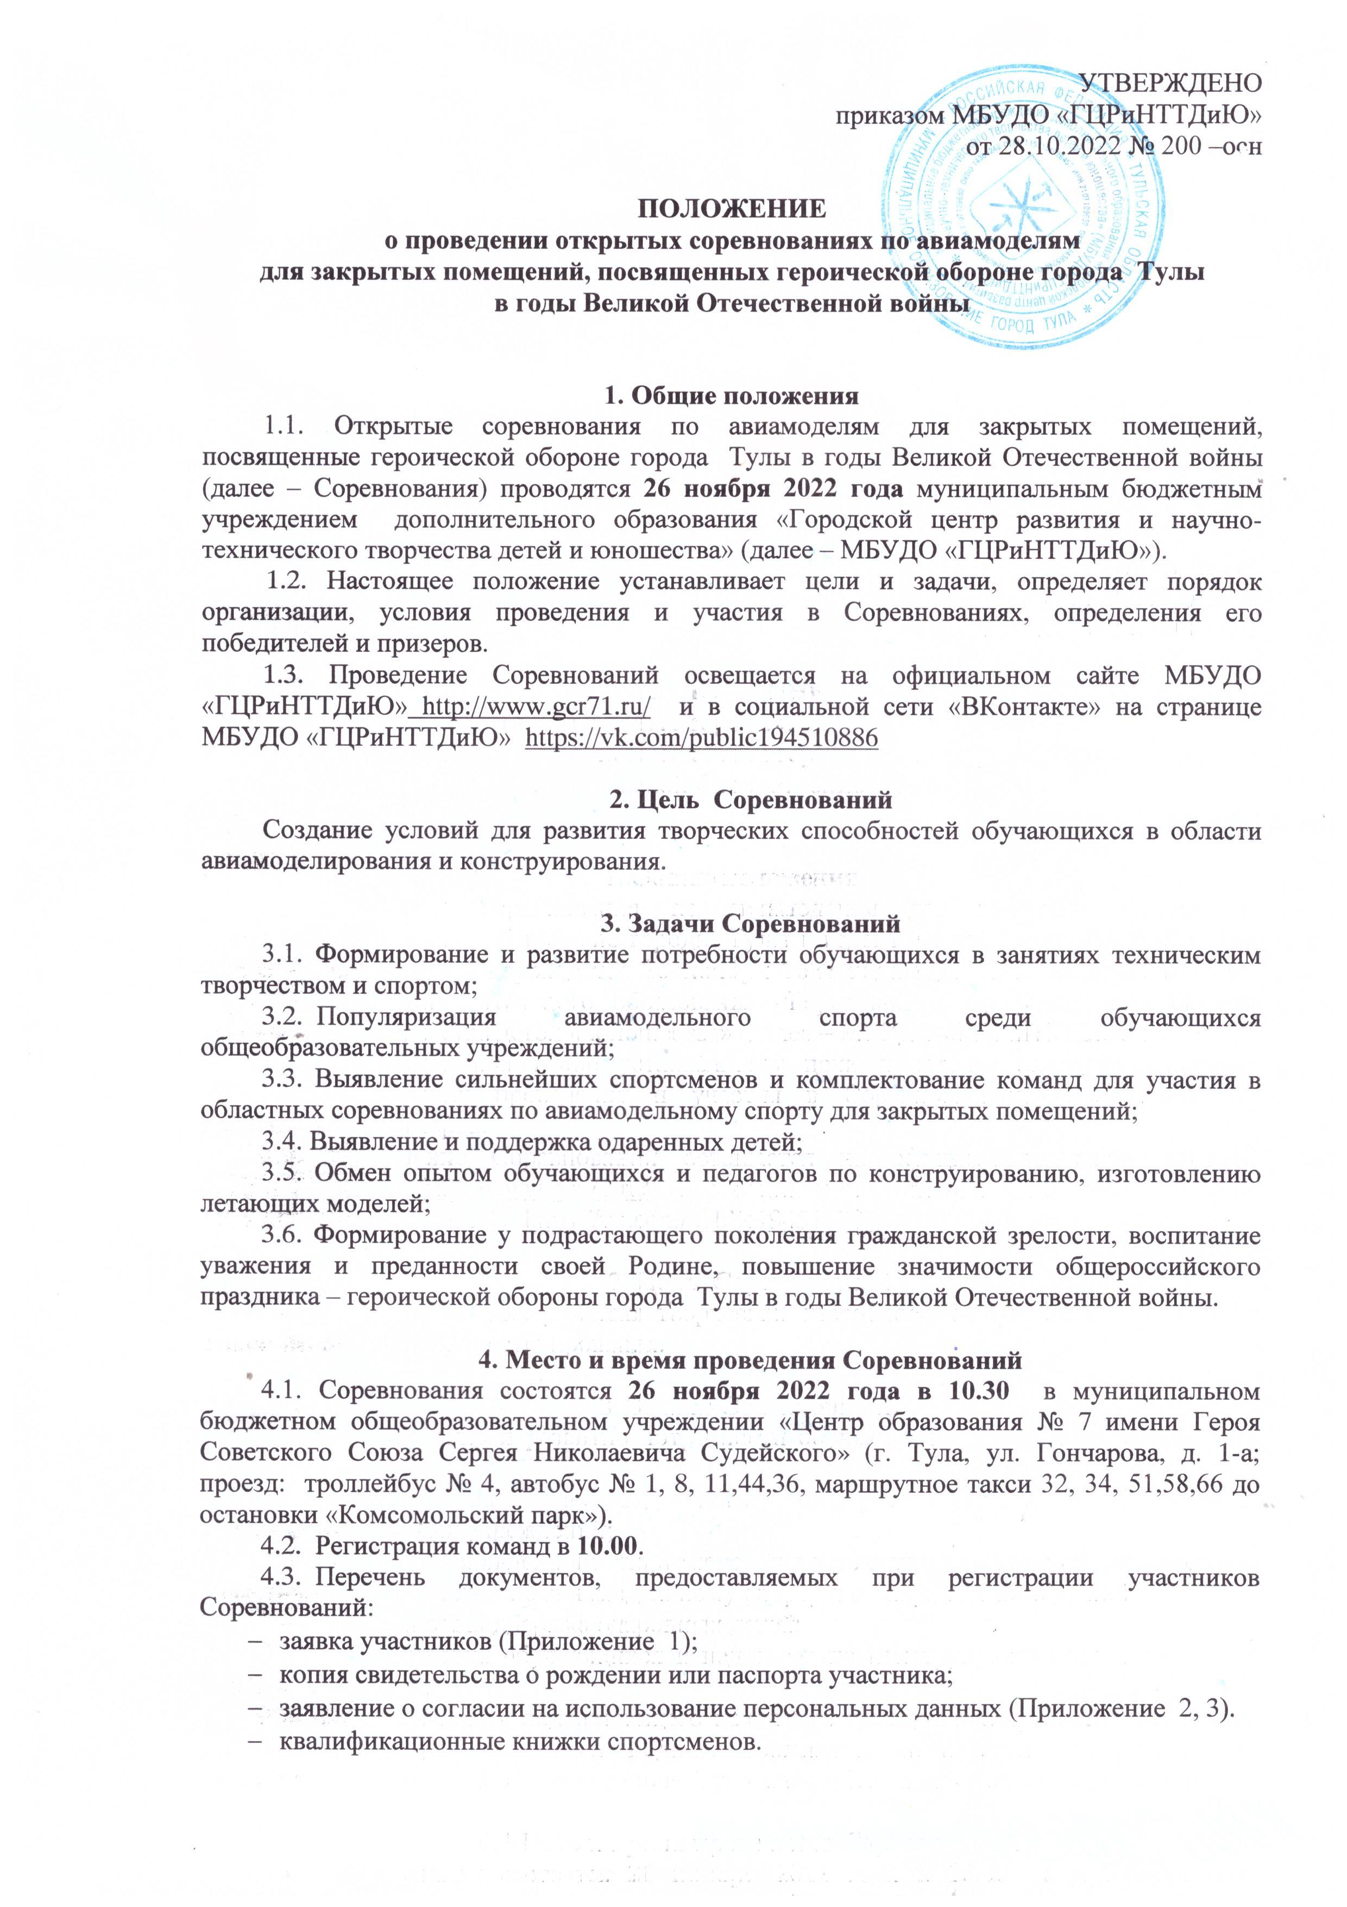
4.4. Предварительные заявки принимаются на электронную почту
gcrt.konkurs@tularegion.org до 23 ноября 2022 года.
4.5. Для участия в мероприятии НЕОБХОДИМО подать заявку на сайте «Региональный навигатор дополнительного образования детей Тульской области» в разделе «Мероприятия». Ссылка на календарь мероприятий – https://dopobr.tularegion.ru/activity/1152/?date=2022-10-31. После выбора интересующей даты пользователь сайта нажимает на нее и раскрывает «каталог мероприятий», которые в эту дату проводятся. Далее нужно нажать «Подробнее», чтобы открыть карточку мероприятия «Открытые соревнования по авиамоделям для закрытых помещений». Затем пользователю сайта следует нажать на клавишу «Записаться».
Запись на открытые соревнования по авиамоделям для закрытых помещений на сайте Навигатора будет доступна до 25 ноября 2022 г.

Дополнительная информация по тел. 8(4872)47-16-29 (Гончарова Наталья Александровна, педагог-организатор), на сайте МБУДО «ГЦРиНТТДиЮ» http://www.gcr71.ru/ в социальной сети «ВКонтакте» на странице МБУДО «ГЦРиНТТДиЮ» https://vk.com/public194510886

5. Руководство Соревнованиями
5.1. Общее руководство Соревнованиями осуществляет организационный комитет, который формирует состав судейской коллегии и секретариата (Приложение 3), организует проведение Соревнований, награждение победителей и призеров.
5.2. Судейская коллегия:
- осуществляет судейство в соответствии с правилами и настоящим
- Положением о проведении Соревнований, определяет победителей и призеров;
- вносит в оргкомитет предложения по вопросам совершенствования организации и проведения Соревнований.
Возглавляет судейскую коллегию главный судья.
5.3. Решение судейской коллегии оформляется протоколом и утверждается главным судьей.

6. Участники Соревнований
6.1. В Соревнованиях принимают участие обучающиеся двух возрастных категорий:
- младшая группа – 9-13 лет;
- старшая группа – 14-18 лет.
6.2. Состав команды в младшей возрастной группе – 3 человека.

7. Технические требования к моделям
и критерии оценки полета модели
7.1. Модель вертолета – воздушный винт, ротор или другая винтообразная конструкция, закрепленная на стержне.
Материал модели – дерево, бумага, лак. Вес не более 30 граммов.
Запуск осуществляется вручную, без дополнительных приспособлений.
Оценивается продолжительность полета по сумме результатов в двух турах.
7.2. Модель парашюта – парашют из любого вида бумаги или пленки. Диаметр купола не более 500 мм, площадь купола любой формы не более 19,5 дм². Вес парашюта не более 10 граммов.
Запуск парашюта произвольный.
Результат засчитывается, если после выпуска сложенного парашюта он открывается в воздухе. Отделение частей в полете недопустимо.
Оценивается продолжительность полета по сумме результатов в двух турах.
7.3. Метательная модель планера – схема классическая. Размах крыльев 200-250 мм, длина не более 600 мм. Вес – не более 10 граммов. Материал – пенопласт, дерево.
Полет на расстояние менее 5 м оценивается в 0 баллов.
Приземление модели планера считается аварийным и оценивается в 0 баллов, если модель переворачивается, приземляется на хвост или в пике.
Результаты полета модели планера с превышением веса аннулируются.
Полет на дальность допускается по баллистической траектории.
Соревнования на дальность полета проводятся в двух турах, результаты суммируются.

8. Порядок проведения Соревнований
8.1. Соревнования проводятся по лично-командному зачету в двух турах в каждом классе авиамодели.
8.2. Участники младшей возрастной группы участвуют в личном и командном зачете.
8.3. Участники старшей возрастной группы участвуют только в личном зачете и могут соревноваться в нескольких классах моделей.
8.4. Главный судья Соревнований фиксирует результаты полетов и решает спорные вопросы.
8.5. Судьи обеспечивают подготовку стартового оборудования, контролируют выполнение участниками правил Соревнований.
8.6. Секретариат регистрирует и определяет порядок выступления участников Соревнований, осуществляет оформление протоколов Соревнований.

9. Техническое обеспечение Соревнований и меры безопасности
9.1. Организаторы Соревнований обеспечивают подготовку места проведения Соревнований, первую медицинскую помощь, подготовку стартового оборудования и документации секретариата.
9.2. Руководитель команды несет ответственность за жизнь и здоровье членов делегации в пути следования к месту проведения Соревнований и обратно, а также во время проведения Соревнований и тренировочных полетов.
9.3. Проведение запусков моделей в непредназначенных для этого местах запрещено.
9.4. В целях обеспечения безопасности зрителей и участников, Соревнования проводятся на оборудованных площадках в соответствии с документами «Рекомендации по обеспечению безопасности и профилактике травматизма при занятиях физической культурой и спортом» (№ 44 от 01.04.1993 г.), «Правила проведения соревнований по авиамодельному спорту».
Обеспечение безопасности участников и зрителей на спортивном соревновании осуществляется согласно требований Правил обеспечения безопасности при проведении официальных спортивных соревнований, утвержденных постановлением Правительства Российской Федерации от 18 апреля 2014 г. № 353 «Об утверждении правил безопасности при проведении официальных спортивных соревнований».
Оказание скорой медицинской помощи осуществляется в соответствии с приказом Министерства здравоохранения Российской Федерации oт 01 марта 2016 г. № 134 н «О порядке организации оказания медицинской помощи лицам, занимающимся физической культурой и спортом (в том числе при подготовке и проведении физкультурных мероприятий и спортивных мероприятий), включая порядок медицинского осмотра лиц, желающих пройти спортивную подготовку, заниматься физической культурой и спортом в организациях и (или) выполнить нормативы испытаний (тестов) Всероссийского физкультурно-спортивного комплекса «Готов к труду и обороне».
Антидопинговое обеспечение осуществляется в соответствии с Общероссийскими антидопинговыми правилами, утвержденными приказом Министерства спорта РФ от 09.08.2016 № 947.

10. Подведение итогов, награждение победителей и призеров Соревнований
10.1. Личное первенство определяется по сумме результатов двух туров в каждом классе авиамоделей.
10.2. Командное первенство определяется по сумме результатов членов команды.
10.3. В случае равенства результатов претендентов на призовые места назначается дополнительный тур.
10.4. Победители (1 место) и призеры (2 и 3 место) в личном и командном зачете награждаются дипломами МБУДО «ГЦРиНТТДиЮ».
10.5. Педагоги, подготовившие победителей и призеров Соревнований, награждаются благодарственными письмами.
10.6. Информация об итогах Соревнований размещается на официальном сайте МБУДО «ГЦРиНТТДиЮ» http://www.gcr71.ru/ и в социальной сети «Вконтакте» на странице МБУДО «ГЦРиНТТДиЮ» https://vk.com/public194510886.
10.7. Организаторы Соревнований предоставляют возможность заинтересованным лицам учреждать специальные призы и осуществлять награждение.

Участникам соревнований необходимо иметь сменную обувь.
Положение является официальным вызовом на Соревнования.

Приложение 1
к Положению об открытых соревнованиях
по авиамоделям для закрытых помещений,
посвященных героической обороне города Тулы
в годы Великой Отечественной войны

В главную судейскую коллегию
открытых соревнований
по авиамоделям для закрытых помещений, посвященных героической обороне города Тулы в годы Великой Отечественной войны

ЗАЯВКА

Просим допустить обучающихся__________________________________________________________
(наименование учреждения в соответствии с Уставом)
к участию в открытых соревнованиях по авиамоделям для закрытых помещений, посвященных героической обороне города Тулы в годы Великой Отечественной войны:

№ п/п | Фамилия, имя участника | Число, месяц, год рождения | Спор-тивный разряд | Класс моделей
 |  |  |  | Командный  зачет | Личный  зачет
1 | Петров Иван | 09.06.2002 | 2 | вертолет | парашют

Руководитель команды ____________ ___________________________
(подпись) (Ф.И.О. полностью, телефон)

Директор ОУ ____________ ___________________________

М.П. (подпись) (расшифровка подписи)

Приложение 2
к Положению об открытых соревнованиях
по авиамоделям для закрытых помещений,
посвященных героической обороне города Тулы
в годы Великой Отечественной войны

СОГЛАСИЕ
родителей (законных представителей) на обработку персональных данных обучающихся, участников открытых соревнований по авиамоделям
для закрытых помещений, посвященных героической обороне города Тулы
в годы Великой Отечественной войны
Я, ______________________________________________________________________________, (фамилия, имя, отчество представителя обучающегося)
проживающий по адресу: ___________________________________________________ ________________________________________________________, паспорт серии_________
(адрес представителя обучающегося)
номер_____________, выдан ______________________________________________________
(указать орган, которым выдан паспорт)
_________________________________________________________ «___» _______ _____ года
(дата выдачи паспорта)
в соответствии с требованиями ст. 9 Федерального закона РФ от 27 июля 2006 № 152-ФЗ «О персональных данных», с целью участия в открытых соревнованиях по авиамоделям
для закрытых помещений, посвященных героической обороне города Тулы в годы Великой Отечественной войны, даю согласие следующему оператору персональных данных: муниципальному бюджетному учреждению дополнительного образования «Городской центр развития и научно-технического творчества детей и юношества» (далее – Оператор), адрес регистрации: 300041, Россия, г. Тула, ул. Революции, 2, фактический адрес: 300041, Россия, г. Тула, ул. Пузакова, 48 на обработку персональных данных обучающегося моего(ей) несовершеннолетнего(ей) сына (дочери):_______________________________ _____________________________________________________________________________,
(фамилия, имя, отчество участника полностью)
проживающего по адресу: ________________________________________________________
(адрес)
(номер свидетельства о рождении)
_____________________________________________________________________________________________(сведения о дате выдачи и выдавшем его органе)
а именно: фамилию, имя, отчество, данные свидетельства о рождении, наименование образовательного учреждения, в котором обучается ребенок, класс, адрес места жительства, номер контактного телефона или сведения о других способах связи.
Перечень действий с персональными данными: сбор, запись, проведение фото- и видеосъемки ребенка во время проведения мероприятия и использование изображений при наполнении информационных ресурсов, систематизация, накопление, хранение, уточнение (обновление, изменение), использование, распространение (в том числе передачу), обезличивание, блокирование, передача в управление образования администрации города Тулы, адрес регистрации: 300041, г. Тула, ул. Дзержинского/Советская, д. 15-17/73, фактический адрес: 300041, г. Тула, ул. Дзержинского/Советская, д. 15-17/73. Уничтожение персональных данных производится Оператором в рамках исполнения действующего законодательства Российской Федерации.
Общее описание используемых способов обработки персональных данных: смешанная обработка, с передачей по внутренней сети указанных операторов персональных данных, с передачей по сети Интернет.
Настоящее согласие действует со дня подписания до дня отзыва
в письменной форме.
_________ | ___________________________________ | ____________
(дата, месяц и год заполнения) | (Фамилия, инициалы, законного представителя несовершеннолетнего гражданина) | (Подпись)
Приложение 3
к Положению об открытых соревнованиях
по авиамоделям для закрытых помещений,
посвященных героической обороне города Тулы
в годы Великой Отечественной войны

СОГЛАСИЕ**
на обработку персональных данных обучающихся,
участников открытых соревнований по авиамоделям для закрытых помещений, посвященных героической обороне города Тулы
в годы Великой Отечественной войны

Я, ________________________________________________________________________,
(фамилия, имя, отчество обучающегося)
проживающий по адресу:______________________________________________________ _________________________________________________________, паспорт серии_______
(адрес обучающегося)
номер ______ выдан ______________________________________________________________
(указать орган, которым выдан паспорт)
__________________________________________________________ «___» _______ _____ года
(дата выдачи паспорта)
в соответствии с требованиями ст. 9 Федерального закона РФ от 27 июля 2006 № 152-ФЗ «О персональных данных», с целью участия в открытых соревнований по авиамоделям для закрытых помещений, посвященных героической обороне города Тулы в годы Великой Отечественной войны, даю согласие следующему оператору персональных данных: муниципальному бюджетному учреждению дополнительного образования «Городской центр развития и научно-технического творчества детей и юношества» (далее – Оператор), адрес регистрации: 300041, Россия, г. Тула, ул. Революции, 2, фактический адрес: 300041, Россия, г. Тула, ул. Пузакова, 48 на обработку моих персональных данных, а именно: фамилия, имя, отчество, паспортные данные, наименование образовательного учреждения, класс, адрес места жительства, номер контактного телефона или сведения о других способах связи.
Перечень действий с персональными данными: сбор, запись, проведение фото- и видеосъемки во время проведения мероприятия и использование изображений при наполнении информационных ресурсов, систематизация, накопление, хранение, уточнение (обновление, изменение), использование, распространение (в том числе передачу), обезличивание, блокирование, передача в управление образования администрации города Тулы, адрес регистрации: 300041, г. Тула, ул. Дзержинского/Советская, д. 15-17/73, фактический адрес: 300041, г. Тула, ул. Дзержинского/Советская, д. 15-17/73. Уничтожение персональных данных производится Оператором в рамках исполнения действующего законодательства Российской Федерации.
Общее описание используемых способов обработки персональных данных: смешанная обработка, с передачей по внутренней сети указанных операторов персональных данных, с передачей по сети Интернет.
Настоящее согласие действует со дня подписания до дня отзыва
в письменной форме.

_________ | ___________________________________ | ____________
(дата, месяц и год заполнения) | (фамилия, инициалы совершеннолетнего гражданина) | (подпись)

**для совершеннолетних обучающихся

